Тема: Общее устройство и принцип работы автоматов Калашникова АК-74 и АК-12
Цель для ученика: понять, как устроен автомат Калашникова, какие у него основные части и механизмы, чем отличаются АК-74 и АК-12, как происходит автоматический цикл стрельбы и как провести неполную разборку и сборку.
На занятиях в школе используется только учебное оружие (макеты). Реальная стрельба и работа с боевыми патронами — на военных сборах под строгим контролем инструктора.

Ключевые термины (выпиши в словарик)
- Автомат — индивидуальное стрелковое оружие, предназначенное для поражения живой силы противника. Может стрелять одиночными выстрелами и очередями.
- Калибр — диаметр канала ствола (и пули) в миллиметрах. У АК-74 и АК-12 — 5,45 мм.
- Газоотводная автоматика — принцип работы, при котором часть пороховых газов отводится из ствола через отверстие и толкает поршень, который отводит затвор назад.
- Затворная рама — основная движущаяся деталь автоматики. Она воспринимает давление газов и двигает затвор.
- Затвор — деталь, которая досылает патрон в патронник, запирает ствол при выстреле и извлекает гильзу после выстрела.
- Ударно-спусковой механизм (УСМ) — система, которая производит выстрел: спусковой крючок, шептало, боевая пружина, боёк.
- Предохранитель — деталь, блокирующая спусковой механизм и движение затвора.
- Неполная разборка — разборка оружия без снятия неразборных узлов, для чистки и осмотра. Выполняется регулярно.
- Полная разборка — разборка всех деталей. Выполняется только в мастерской или при сильном загрязнении.

Раздел 1. История: от АК-47 до АК-12

Как появился автомат Калашникова
В 1947 году Михаил Тимофеевич Калашников — молодой конструктор-самоучка, участник Великой Отечественной войны — создал автомат, который принял на вооружение Советская Армия. Это был АК-47 калибра 7,62 мм. Он оказался настолько надёжным, простым в производстве и неприхотливым, что стал самым массовым стрелковым оружием в мире.

Почему появился АК-74
К концу 1960-х годов военные пришли к выводу: нужен патрон меньшего калибра. Меньше калибр — меньше вес патрона, больше носимый боезапас, меньше отдача, выше настильность траектории. В 1974 году на вооружение был принят АК-74 под патрон 5,45 × 39 мм — лёгкий, быстрый, с уменьшенной отдачей.
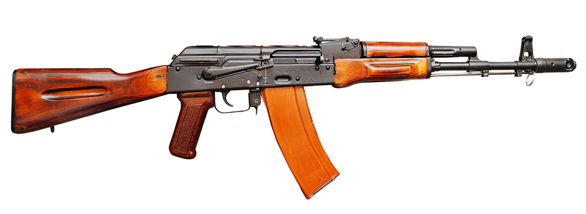
АК-74 — классический автомат Калашникова, стоящий на вооружении с 1974 года

Почему появился АК-12
АК-74 и его модификации (АК-74М) служат уже более 50 лет. Но военные требования меняются: нужны планки для прицелов (коллиматорных, тепловизионных), эргономичная рукоятка, телескопический приклад, улучшенная кучность. В 2018 году на вооружение был принят АК-12 (калибр 5,45 мм) — современная эволюция автомата Калашникова, входящая в комплект «Ратник».

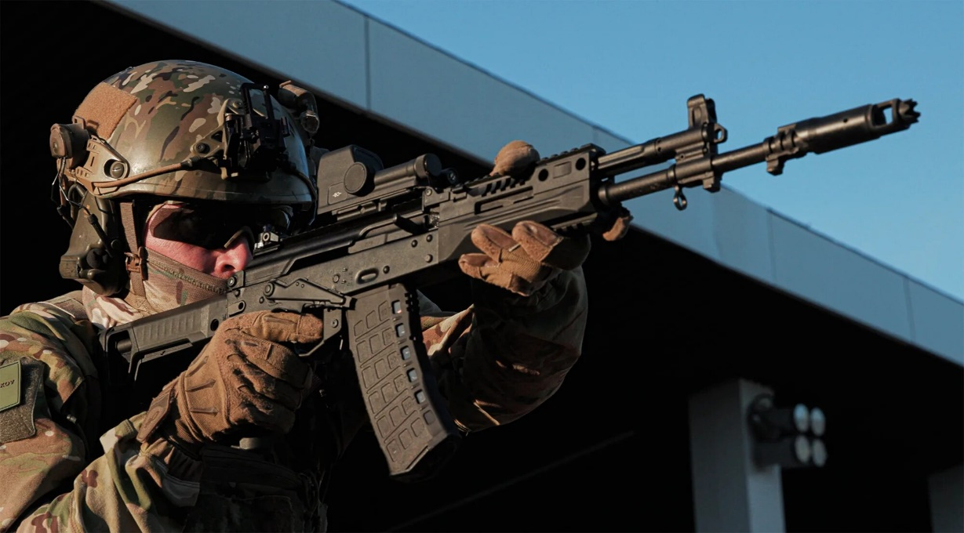
АК-12 — современная версия, принятая на вооружение в 2018 году

Раздел 2. Общее устройство автомата Калашникова
Любой автомат Калашникова (АК-74, АК-74М, АК-12) состоит из основных частей и механизмов. Количество может немного отличаться, но принцип один и тот же.

Основные части и механизмы АК-74
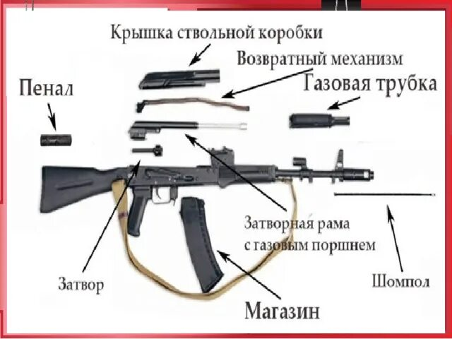
Неполная разборка АК — все основные части на одном фото
- Ствол со ствольной коробкой — основа оружия. Ствол направляет пулю, ствольная коробка вмещает все механизмы.
- Дульный тормоз-компенсатор — надевается на дульную часть ствола. Уменьшает отдачу и подброс ствола при стрельбе.
- Прицельное приспособление — мушка (спереди) и целик с планкой прицела (сзади). У АК-12 целик переставлен на заднюю часть ствольной коробки (планка «Пикатинни»).
- Газовая трубка — направляет пороховые газы от ствола к газовому поршню затворной рамы.
- Затворная рама с газовым поршнем — главная движущаяся деталь автоматики. Пороховые газы толкают поршень, рама отходит назад.
- Затвор — входит в затворную раму. Досылает патрон, запирает ствол,extracts гильзу.
- Возвратный механизм — пружина, которая возвращает затворную раму с затвором в переднее положение после отката.
- Ударно-спусковой механизм (УСМ) — производит выстрел: спусковой крючок, шептало, боевая пружина, боёк.
- Цевьё — деревянная или пластиковая накладка, закрывающая газовую трубку. За него держат оружие левой рукой.
- Магазин — съёмный короб с патронами. У АК-74 — на 30 патронов.
- Приклад — упор в плечо. У АК-74 — деревянный (или пластиковый у АК-74М, складной).
- Рукоятка — для хвата правой рукой.
- Шомпол — металлический стержень для чистки ствола, хранится под стволом (у АК-12 шомпол перенесён внутрь приклада).
- Принадлежность — пенал с инструментами для чистки и смазки.
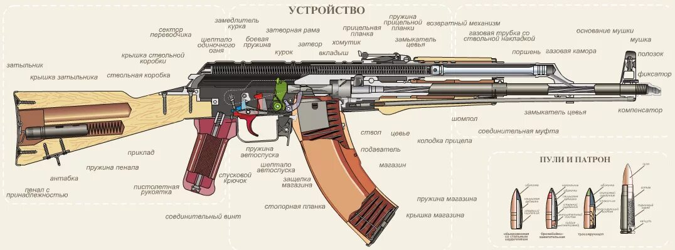
Схема устройства автомата Калашникова с обозначением основных частей
Аналогия: ствол и ствольная коробка — это «корпус» оружия. Затворная рама с затвором — «двигатель». Возвратная пружина — «пружина», которая возвращает всё обратно. УСМ — «выключатель», который запускает весь процесс.

Раздел 3. Принцип работы автоматики

Как работает газоотводная автоматика
Это самая важная часть темы. Если ты поймёшь этот цикл — ты поймёшь, как работает любой автомат Калашникова.

Цикл автоматики — шаг за шагом:
Шаг 1. Выстрел.
Ты нажимаешь на спусковой крючок. Боёк бьёт по капсюлю патрона. Порох вспыхивает, газы выталкивают пулю из ствола.
Шаг 2. Отвод газов.
Пуля проходит мимо газоотводного отверстия в стволе. Часть газов уходит через это отверстие в газовую трубку и давит на газовый поршень затворной рамы.
Шаг 3. Откат затворной рамы.
Поршень отходит назад, увлекая за собой затворную раму и затвор. Затвор отпирает ствол (поворачивается), извлекает стреляную гильзу и выбрасывает её через окно ствольной коробки.
Шаг 4. Взведение УСМ.
При откате назад затворная рама взводит ударный механизм — сжимает боевую пружину. Теперь, если ты снова нажмёшь на спуск, боёк снова ударит.
Шаг 5. Возврат вперёд.
Возвратная пружина толкает затворную раму с затвором вперёд. Затвор досылает следующий патрон из магазина в патронник. Ствол запирается поворотом затвора.
Шаг 6. Готовность к следующему выстрелу.
Если режим огня — одиночный, то нужно снова нажать на спуск. Если автоматический (очередь) — спусковой крючок остаётся нажатым, и цикл повторяется, пока в магазине есть патроны.
Запомни: каждый цикл — это «выстрел → отвод газов → откат → выброс гильзы → возврат → досылание нового патрона». Всё это происходит за доли секунды.

Режимы огня
Режим | Как работает | Когда используется
Одиночный огонь | Одно нажатие — один выстрел. После выстрела нужно отпустить и снова нажать спуск | Основной режим, экономия боезапаса, точность
Автоматический (очередь) | Одно нажатие — несколько выстрелов подряд, пока держишь спуск | Ближний бой, подавление противника
Отсечка по 2 выстрела (только АК-12) | Одно нажатие — два выстрела, затем спуск блокируется | Повышение эффективности в ближнем бою

Положения предохранителя
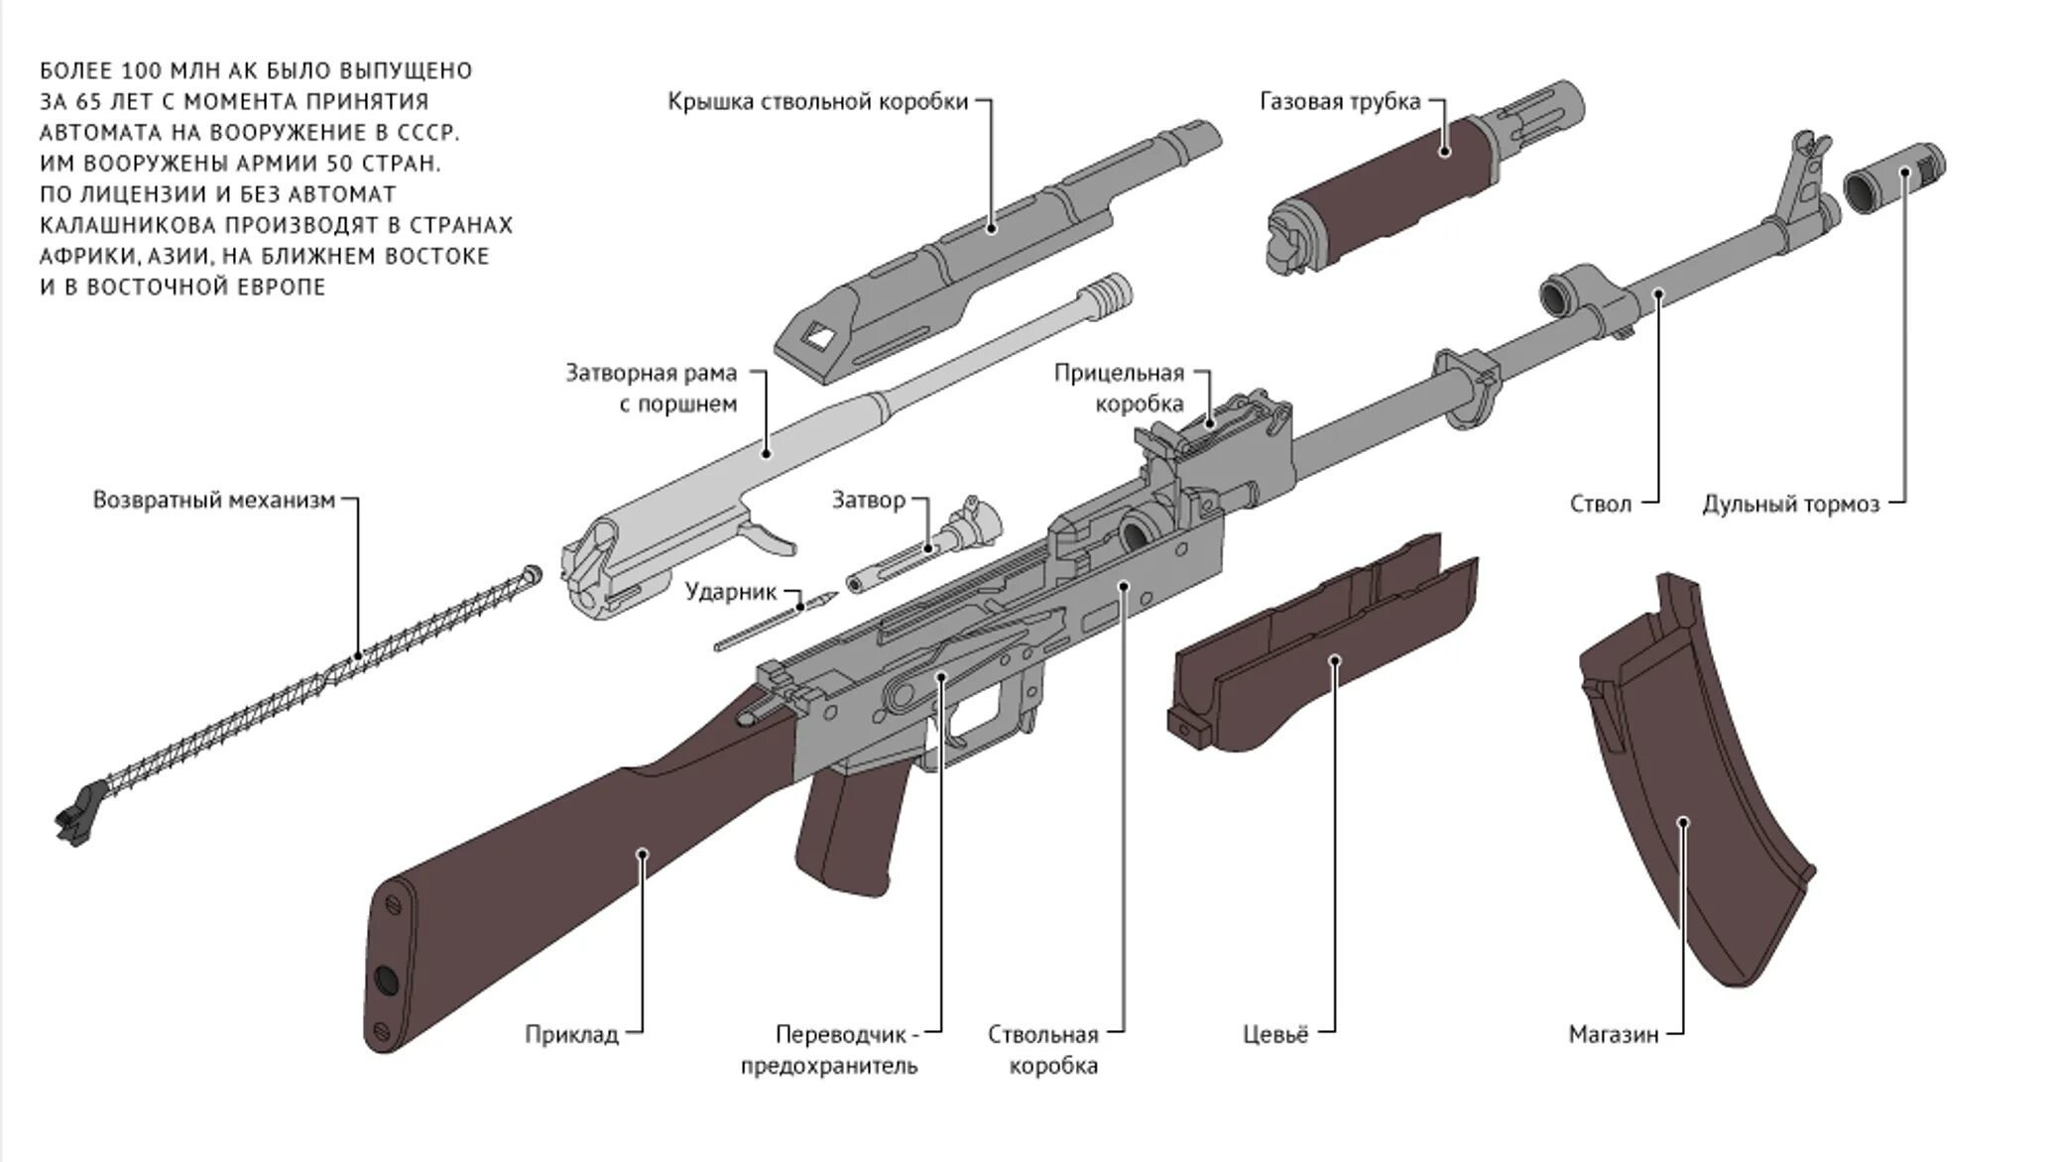
Схема устройства автомата с указанием частей
У АК-74 предохранитель — это большая «полозок» на правой стороне ствольной коробки:
Положение | Что означает
Верхнее (символ «С») | С предохранителем. Спуск заблокирован, затвор не двигается.
Среднее (символ «АВ») | Автоматический огонь. Очередь.
Нижнее (символ «ОД») | Одиночный огонь. Один выстрел.
У АК-12 предохранитель другой — в виде двустороннего рычажка над спусковой скобой. Положения: «предохранитель — одиночный — очередь (или отсечка)». Переключать можно большим пальцем правой руки, не теряя хват.
Главное правило: предохранитель включён всегда, кроме момента стрельбы. Это не рекомендация — это закон выживания.

Раздел 4. Патрон 5,45 × 39 мм
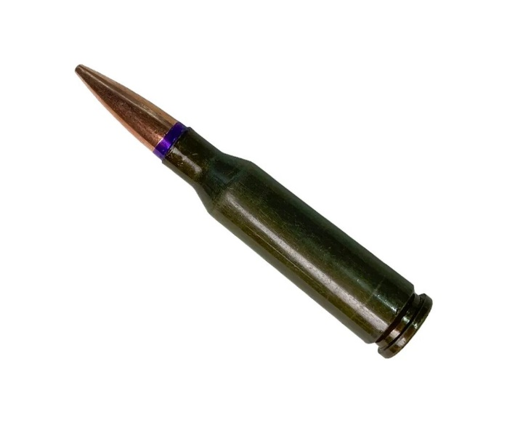
Патрон 5,45 × 39 мм — боевой патрон для АК-74 и АК-12
Оба автомата — АК-74 и АК-12 — используют один и тот же патрон: 5,45 × 39 мм.

Устройство патрона
Часть | Что делает
Пуля | Поражает цель. Лёгкая (около 3,2 г), летит со скоростью ~900 м/с
Гильза | Стальная, с покрытием. Содержит порох, удерживает пулю и капсюль
Пороховой заряд ~1,6 г | Сгорает при выстреле, создаёт давление газов
Капсюль | Инициирующий элемент. При ударе бойка даёт искру, поджигает порох

Почему именно 5,45 мм
- Лёгкий патрон: солдат может носить больше патронов при том же весе.
- Меньше отдача: ствол меньше «уводит», выше точность.
- Высокая скорость пули: настильная траектория — на дистанции до 400 м не нужно сильно менять прицел.
- Эффективность при попадании: лёгкая пуля при попадании в цель быстро теряет устойчивость и «кувыркается», нанося серьёзные ранения.
Сравнение: патрон 7,62 мм (АК-47) весит около 16 г. Патрон 5,45 мм весит около 10 г. Разница 6 г на патрон × 30 патронов в магазине = 180 г экономии на одном магазине. На 8 магазинов — почти 1,5 кг.

Раздел 5. АК-74 и АК-12: сходства и различия
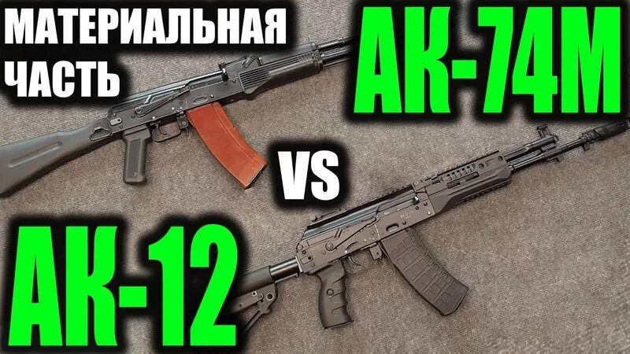
Сравнение АК-74 и АК-12 — обе модели на одном фото

Что у них общего
- Калибр: 5,45 × 39 мм.
- Принцип автоматики: газоотводный, с поворотным затвором.
- Магазин: на 30 патронов (взаимозаменяемый).
- Базовые части: ствол, ствольная коробка, затворная рама, затвор, УСМ — те же.
- Надёжность: оба работают в грязи, песке, влаге, морозе.

Чем они отличаются
Параметр | АК-74 | АК-12
Год принятия на вооружение | 1974 | 2018
Приклад | Деревянный (АК-74) / пластиковый складной (АК-74М) | Телескопический, складной, регулируемый по длине
Цевьё | Деревянное / пластиковое | Пластиковое с планками Пикатинни
Прицельные приспособления | Мушка + целик на газовой трубке | Мушка + целик на ствольной коробке (планка Пикатинни)
Крепление прицелов | Боковая планка (ласточкин хвост) | Боковая планка + верхняя планка Пикатинни
Дульное устройство | Дульный тормоз-компенсатор | Дульный тормоз-компенсатор (улучшенный)
Предохранитель | Боковой «полозок» | Двусторонний рычажок над спусковой скобой
Режимы огня | Одиночный / автоматический | Одиноный / автоматический / отсечка по 2 выстрела
Затворная задержка | Нет | Есть (затвор фиксируется в заднем положении после последнего выстрела)
Шомпол | Под стволом | Внутри приклада
Эргономика | Базовая | Улучшенная: рукоятка, приклад, цевьё
Длина | 940 мм (АК-74М со сложенным прикладом — 700 мм) | 880 мм (со сложенным — 610 мм)
Вес без магазина | 3,0 кг (АК-74М — 3,2 кг) | 3,1 кг

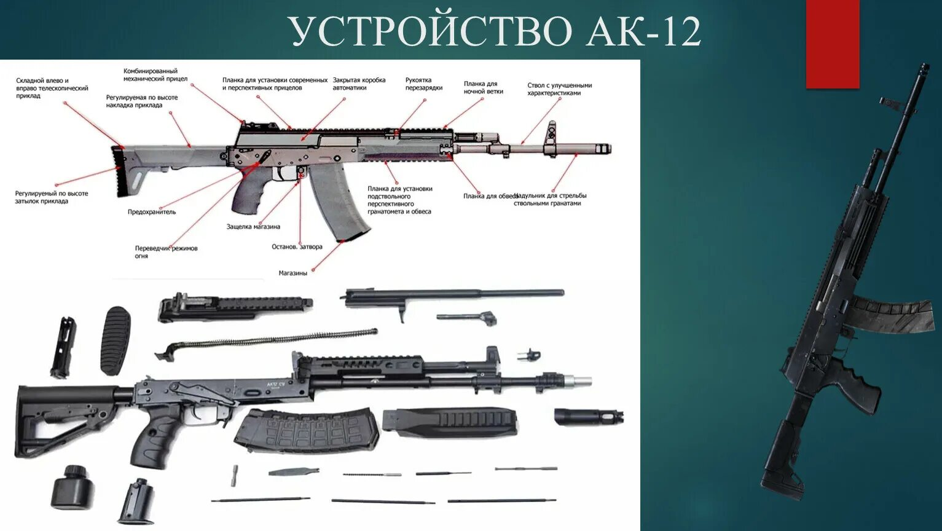
АК-12 в неполной разборке — обратите внимание на планки Пикатинни и телескопический приклад
Главный принцип АК-12: сохранить legendary надёжность АК-74, но добавить современную эргономику — планки для прицелов, удобный приклад, затворную задержку, улучшенный предохранитель.

Раздел 6. Неполная разборка и сборка
Неполная разборка проводится для чистки, смазки и осмотра. Она выполняется без инструментов — только руками.

Порядок неполной разборки АК-74
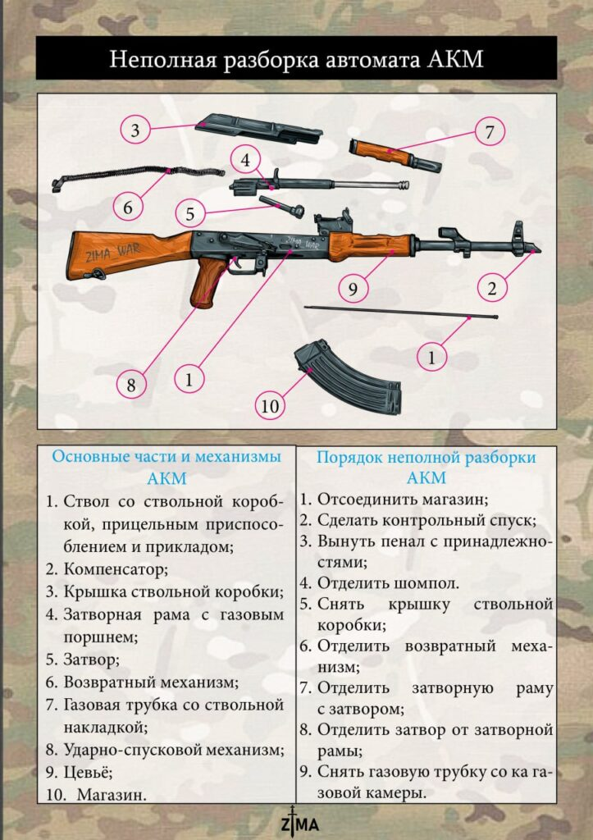
Неполная разборка автомата Калашникова — последовательность
Шаг 1. Отсоединить магазин.
Удерживая автомат левой рукой за цевьё, правой рукой нажми на защёлку магазина и отведи магазин вниз.
Шаг 2. Проверить патронник.
Отведи затворную раму назад, посмотри в патронник — нет ли патрона. Спусти затвор вперёд. Включи предохранитель.
Шаг 3. Вынуть пенал с принадлежностью.
У АК-74 пенал находится в гнезде приклада. Вытолкни его шомполом из гнезда.
Шаг 4. Отделить шомпол.
Вытолкни шомпол из-под ствола.
Шаг 5. Отделить дульный тормоз-компенсатор.
Поверни его до упора и сними со ствола.
Шаг 6. Отделить крышку ствольной коробки.
Левой рукой нажми на выступ направляющего стержня возвратного механизма. Правой рукой приподними и сними крышку.
Шаг 7. Вынуть возвратный механизм.
Вынь возвратный механизм из ствольной коробки.
Шаг 8. Отделить затворную раму с затвором.
Отведи затворную раму назад до упора и вынь её из ствольной коробки.
Шаг 9. Отделить затвор от затворной рамы.
Поверни затвор вокруг оси и вынь его из затворной рамы.
Шаг 10. Отделить газовую трубку со ствольной накладкой.
Переведи переключатель газовой трубки вверх. Отдели газовую трубку.
Неполная разборка АК-12 аналогична, но есть нюансы: у АК-12 нет дульного тормоза на обычной модели (он есть на некоторых модификациях), пенал находится внутри телескопического приклада, шомпол — также внутри приклада.

Порядок сборки
Сборка проводится в обратном порядке: сначала газовая трубка, затем затвор вставляется в затворную раму, затворная рама вставляется в ствольную коробку, возвратный механизм, крышка ствольной коробки, дульный тормоз, шомпол, пенал, магазин.
Проверь: после сборки отведи затворную раму назад и спусти — она должна вернуться вперёд с характерным щелчком. Если нет — что-то собрано неправильно.

Раздел 7. Задержки при стрельбе и их устранение
Задержка | Причина | Как устранить
Осечка — выстрела не произошло | Неисправный капсюль, загрязнённый патронник | Перезарядить: отвести затвор назад, извлечь патрон, дослать новый
Недосылка патрона — патрон не дошёл до патронника | Загрязнение магазина, слабая возвратная пружина | Пере зарядить магазин, отвести затвор и продолжить стрельбу
Утыкание патрона — патрон упирается в казённый срез | Деформация патрона, неправильная подача | Извлечь патрон, осмотреть магазин
Неизвлечение гильзы — гильза осталась в патроннике | Загрязнение, заедание извлекателя | Отвести затвор назад, извлечь гильзу, протереть патронник
Прихват гильзы — гильза не выброшена, осталась в ствольной коробке | Загрязнение, слабый отражатель | Встряхнуть автомат, извлечь гильзу
**Автомат стреляет очередью при положении «одиночный» | Поломка шептала | Отправить в ремонт
Главное правило при любой задержке: не паникуй, ствол в безопасную сторону, перезаряди. Если не помогает — доложи руководителю.

Раздел 8. Шпаргалка «Знаю / Не знаю»
Утверждение | Верно / Неверно
АК-74 и АК-12 имеют один калибр — 5,45 мм | Верно
АК-74 работает по принципу отдачи ствола | Неверно — газоотводный принцип
Затворная рама двигается назад под давлением пороховых газов | Верно
АК-12 имеет затворную задержку | Верно
Магазин от АК-74 не подходит к АК-12 | Неверно — подходит
Предохранитель АК-12 — такой же «полозок», как у АК-74 | Неверно — двусторонний рычажок
После неполной разборки магазин отсоединяется первым | Верно
Осечка — это когда патрон не попал в патронник | Неверно — это отказ выстрела
Возвратная пружина возвращает затворную раму вперёд | Верно
При сборке крышка ствольной коробки ставится первой | Неверно — одной из последних

Раздел 9. Практические задания для самопроверки
Выполни письменно — так лучше запомнится.
- Перечисли все основные части и механизмы АК-74 (10 наименований). Рядом с каждым напши его назначение в 2–3 словах.
- Опиши цикл автоматики — шаг за шагом, от нажатия на спуск до готовности к следующему выстрелу. Минимум 6 шагов.
- Объясни 3–4 предложениями, почему газоотводный принцип автоматики надёжнее, чем, например, принцип свободного затвора. Используй слова «запирание ствола», «поворот затвора», «давление газов», «надёжность».
- Заполни таблицу «Сходства и различия АК-74 и АК-12»:
Параметр | АК-74 | АК-12
Калибр
Принцип автоматики
Приклад
Предохранитель
Затворная задержка
Планка Пикатинни
Режимы огня
Год принятия
- Найди и исправь ошибки в описании. Напиши, что не так и как правильно:
  - «АК-74 работает по принципу отдачи свободного затвора».
  - «Предохранитель АК-74 — это рычажок над спусковой скобой».
  - «При неполной разборке первым отсоединяется шомпол».
  - «АК-12 использует патрон 7,62 мм».
  - «Возвратная пружина находится в магазине».
  - «После осечки нужно немедленно открыть затвор и извлечь патрон».
- Мини-разбор ситуации: ты на сборах. При стрельбе произошла осечка. Опиши свои действия по шагам. Используй слова «безопасное направление», «подождать», «отвести затвор», «извлечь патрон», «доложить».
- Сравни два положения предохранителя на АК-74 — верхнее и среднее. Что означает каждое? Что происходит с УСМ и затвором? Ответь 3–4 предложениями.
- Составь памятку из 7 пунктов для одноклассников: «Неполная разборка АК-74 — последовательность». Оформи как схему с номерами.

Раздел 10. Ключевые термины для повторения
- Автомат Калашникова — индивидуальное стрелковое оружие калибра 5,45 мм.
- Газоотводная автоматика — принцип, при котором пороховые газы отводятся из ствола и двигают затворную раму.
- Затворная рама с газовым поршнем — главная движущаяся деталь автоматики.
- Затвор — досылает патрон, запирает ствол, извлекает гильзу.
- УСМ — производит выстрел: спуск, шептало, боёк, боевая пружина.
- Возвратный механизм — пружина, возвращающая затворную раму вперёд.
- Патрон 5,45 × 39 мм — гильза + капсюль + порох + пуля.
- Неполная разборка — разборка для чистки и осмотра, без снятия неразборных узлов.
- Осечка — отказ выстрела; подождать 5–10 секунд, затем извлечь патрон.
- АК-12 — современная эволюция АК-74 с улучшенной эргономикой, планками Пикатинни, затворной задержкой.

